华中农业大学农业智能装备创新支撑中心项目维修工程

施
工
阶
段
跟
审
日
志
（第6期）

跟踪单位：中正信咨询集团有限公司
项目组长：詹卫军
跟踪人员：柳军 尹晓东 郭靖
跟踪时间：2025年9月8日-2025年9月14日

一、项目基本情况
1、建设单位：华中农业大学
2、承包单位：天津市建城建设工程有限公司
3、监理单位：中鸿亿博集团有限公司
4、跟踪审计：中正信咨询集团有限公司
5、合同金额：合同金额为贰佰贰拾肆万肆仟肆佰零捌元玖角（¥2244408.9）。
6、工程内容：该工程为华中农业大学农业智能装备创新支撑中心项目维修工程（一期），包括A座外墙维修、A座新增室外钢构电梯及A座安装工程等工作内容，具体以招标工程量清单为准。
7、合同工期：工期 45 日历日、按合同约定实施和完成承包工程、修补工程中的任何缺陷，工程质量达到 合格，达到国家现行验收规范 标准。
二、上周进度完成情况（附图）
装备中心室外管道土方开挖，开挖尺寸测量为270*250mm；观光电梯钢构组装中；室外坡道凿除工程量收方；排水沟粉刷，排水沟尺寸测量为470*400mm；花架梁真石漆粉刷；外立面小砖铺贴；电梯钢横梁焊接中；门卫室外立面水泥砂浆粉刷；排水沟水泥砂浆抹灰；外立面铝合金窗框安装中；观光电梯墙面钢板埋件焊接；室外地面开槽，混凝土地面破除；观光电梯钢构埋件安装，测量尺寸为640*190*20mm、500*500*20mm；坡道凿除厚度测量为50mm。

- 装备中心观光电梯钢结构安装中；
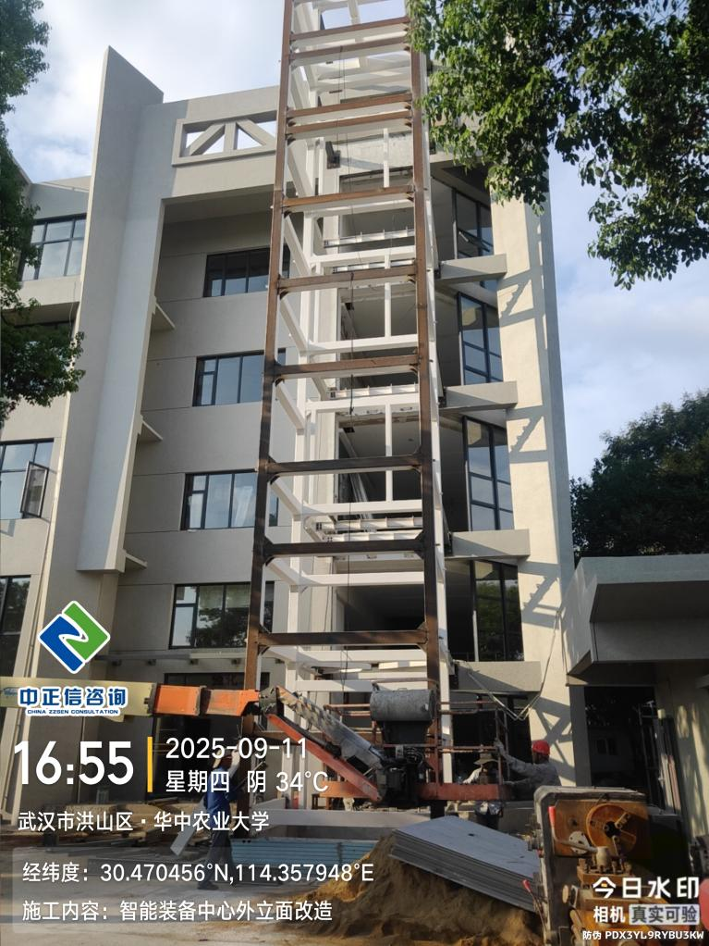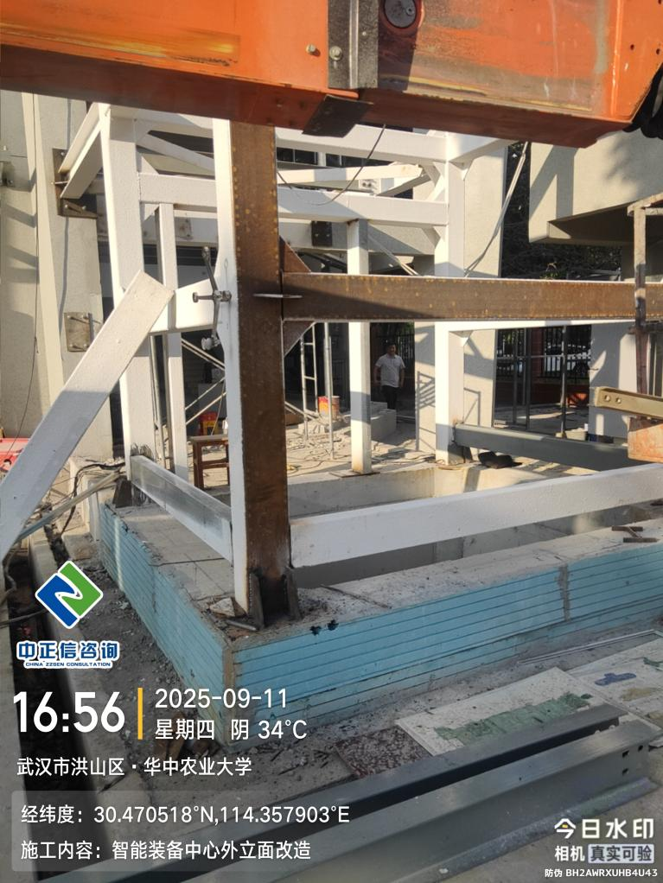
- 装备中心观光电梯油漆面粉刷；
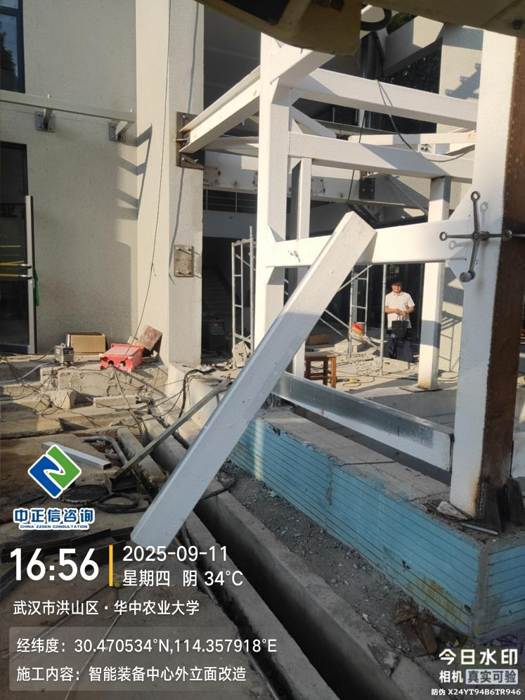
- 装备中心室外坡道石材铺贴；
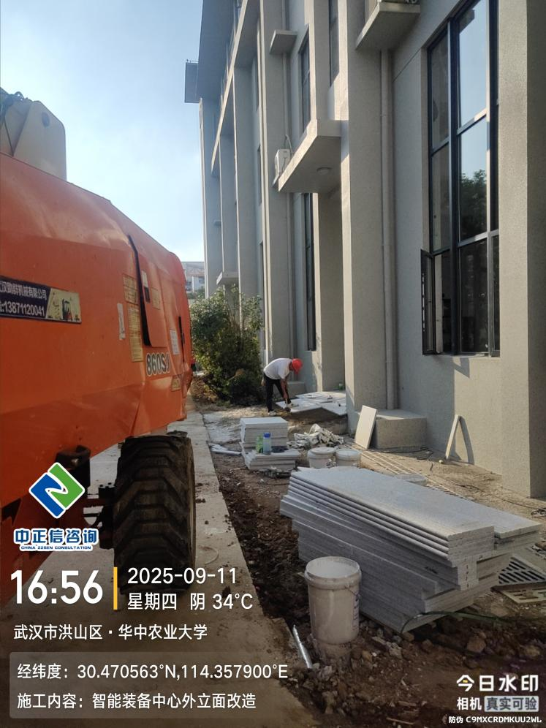
- 装备中心外立面窗户玻璃安装（玻璃型号为5+9A+5）；
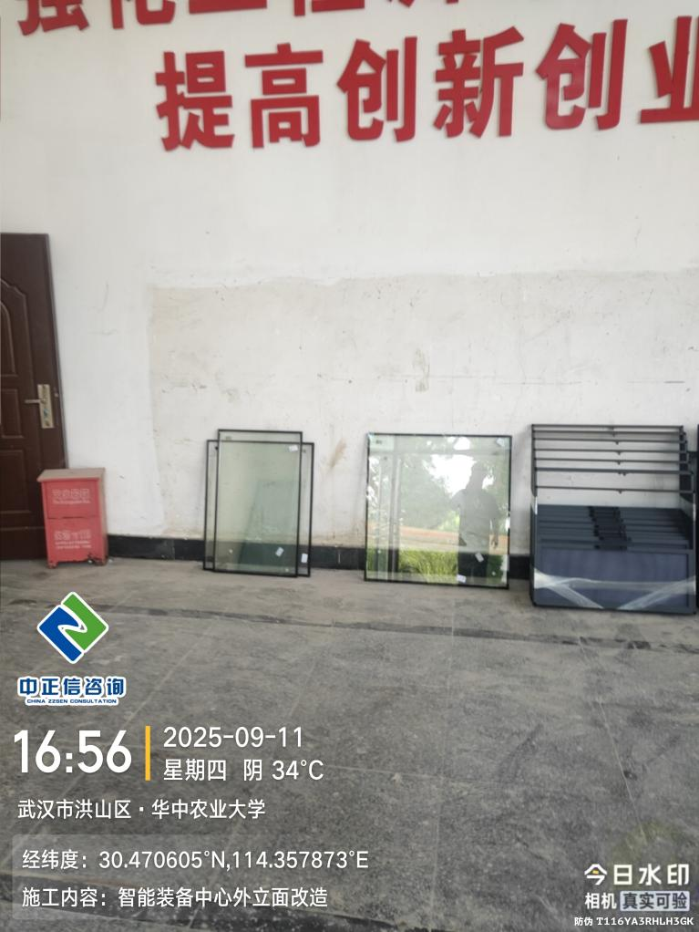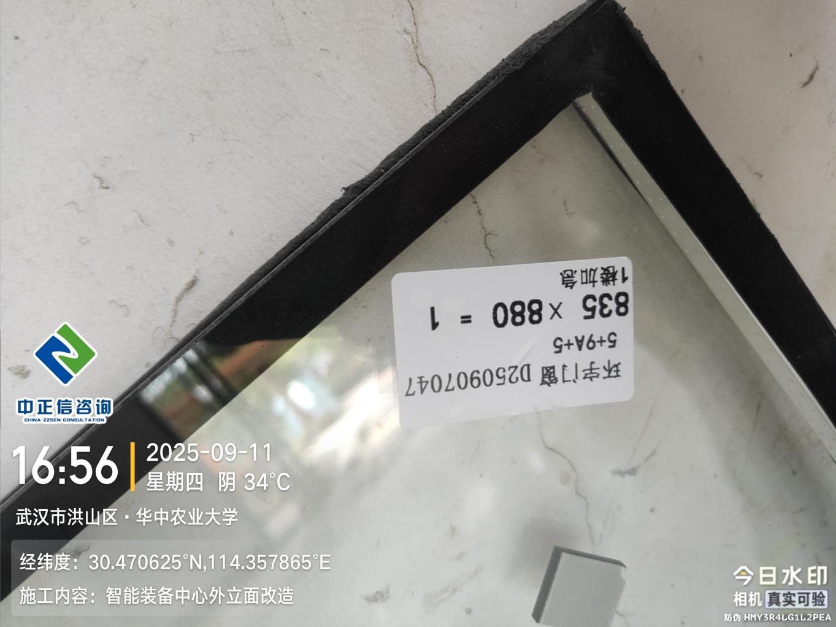
- 装备中心南面固定窗玻璃安装（玻璃型号为5+9A+5）；
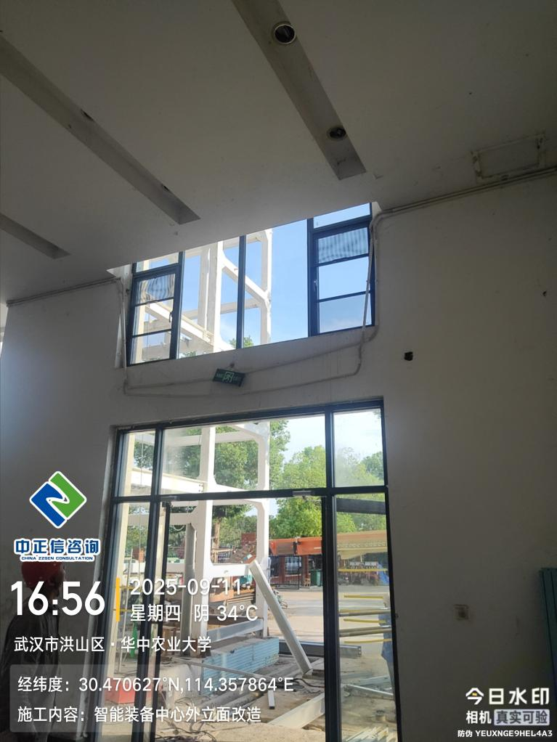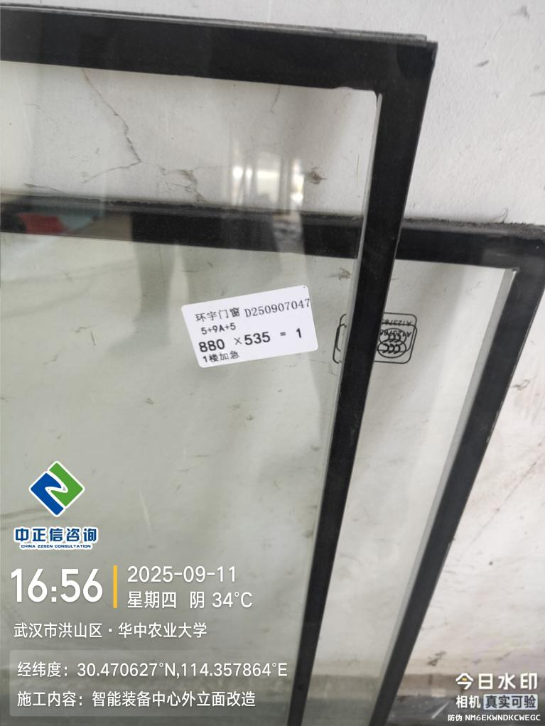
- 装备中心外立面钢构吊装（吊车型号860SJ）；
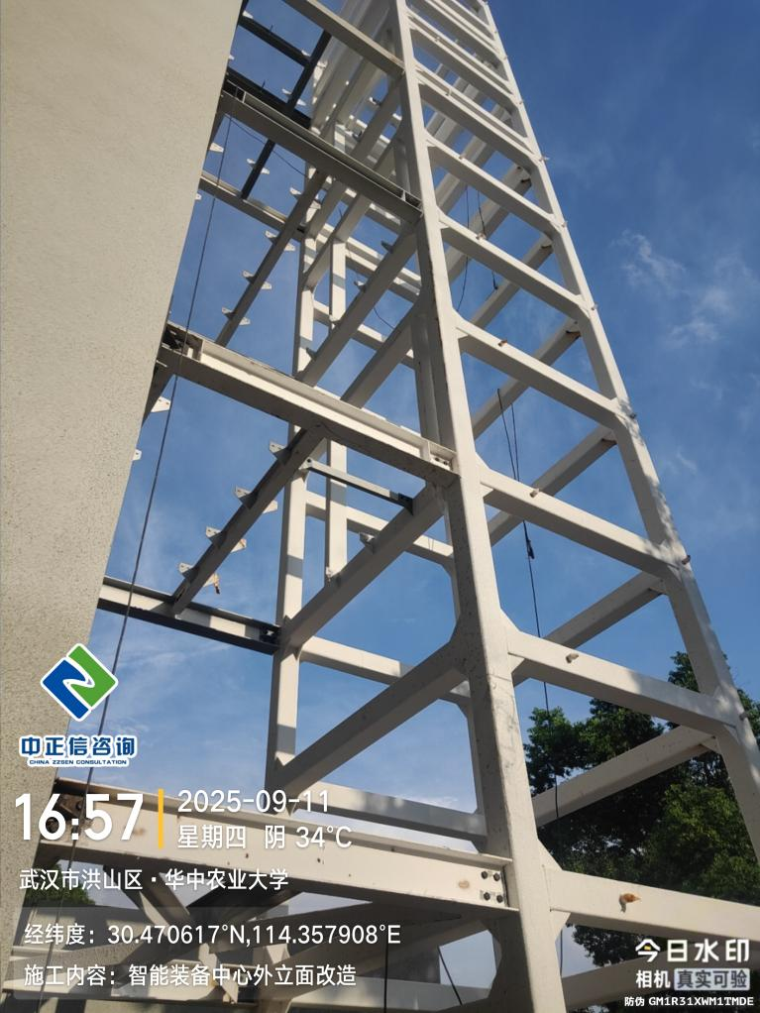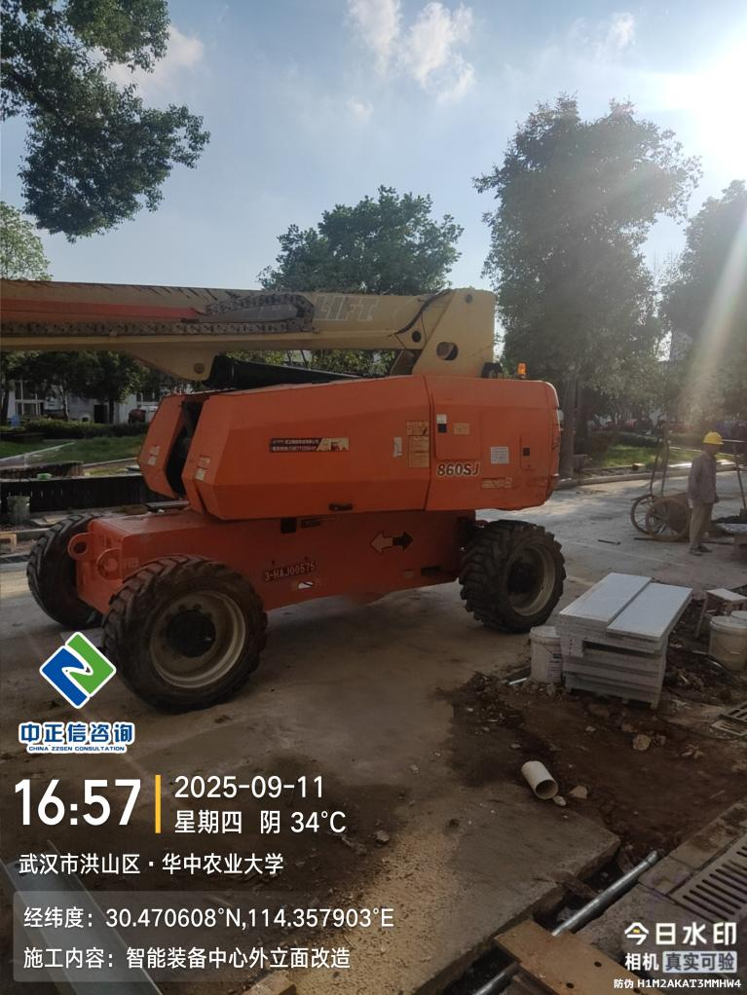
- 装备中心电缆预埋；
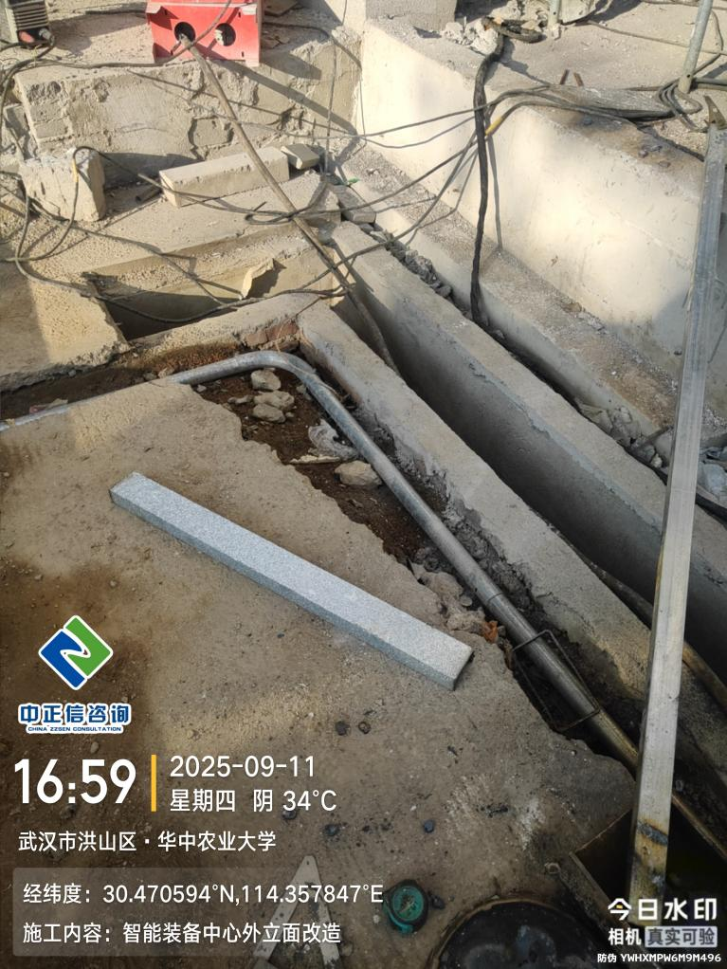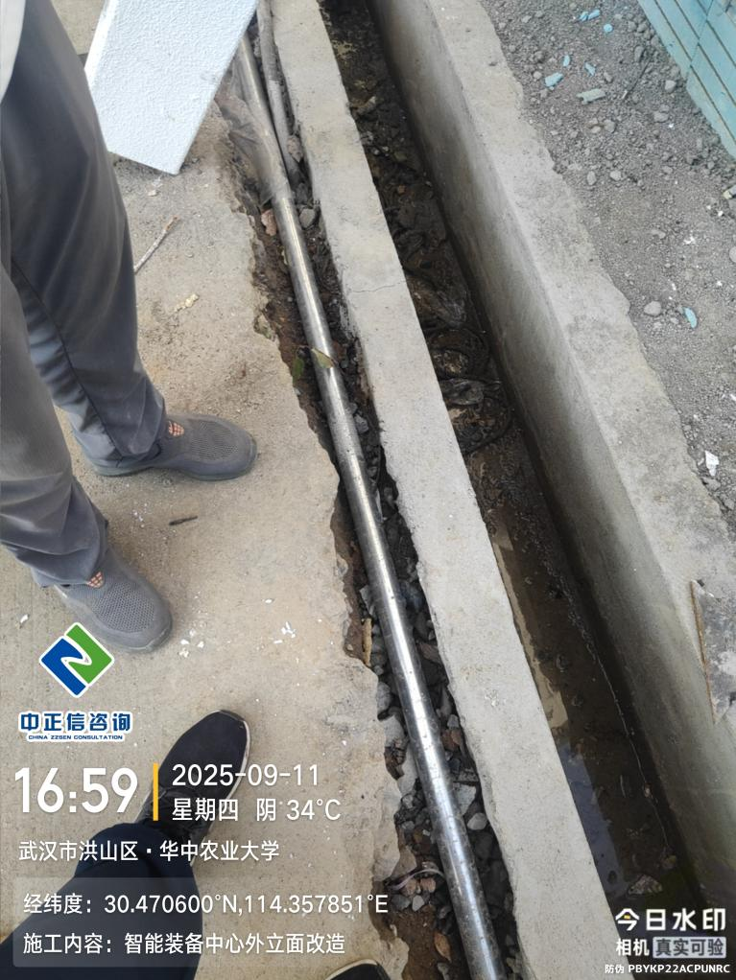
三、跟踪关注：
- 电梯品牌、钢构厚度测量；
- 门窗玻璃材质及规格问题；

中正信咨询集团有限公司
2025年9月15日

